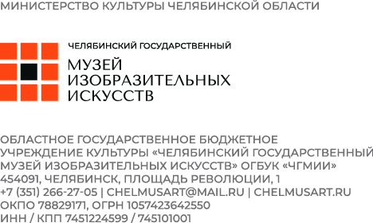
24 мая 2023 г.
В Музее изобразительных искусств пройдет первая в России масштабная выставка художественных солонок
Выставочный проект «Русская солонка» пройдет в рамках национального проекта «Культура». Открытие экспозиции состоится 6 июня.

Русская солонка – один из предметов материальной русской культуры, связанных с национальной идентичностью. Среди столовых аксессуаров солонка всегда выделялась «независимостью» своего бытования, оригинальностью форм и широким спектром материалов, из которых она изготавливалась.
Изделия из металла, глины, дерева, изысканные эмали и узоры в русском стиле, серебряные солонки-стульчики и солоницы-утки – мир солонок разнообразен и удивителен. Экспозиция объединит произведения XIX – начала ХХ веков – времени активного развития ювелирного и декоративно-прикладного искусства в России.
Смена стилевых направлений в искусстве этого периода (от классицизма и романтизма к эклектике и модерну) нашла яркое отражение в эволюции декора и в формах солонок, которые изготавливались известнейшими ювелирными мастерами и артелями: фирмами К. Фаберже, И.П. Хлебникова, П.Ф. Сазикова, В.С. Семенова, П.А. Овчинникова, братьев Грачевых и других.
«Соль всегда была для русского народа продуктом почитаемым и даже сакральным, – говорит министр культуры Челябинской области Алексей Бетехтин, – её ценили так высоко, что даже придумали для хранения соли специальную утварь. Почетное место солонке уделялось не только на столе, но и в традиционной русской обрядовой культуре, прикладном творчестве. В каждом регионе солонки назывались и выглядели по-разному, в зависимости от местной традиции. Ремесленники исстари использовали и камень, и металлы, и стекло, и бересту. На выставке увидим солонки, созданные в разных регионах России, сможем оценить многообразие и неповторимость авторской фантазии».
«Исключительной роскошью отличались солонки, выполненные в неорусском стиле – предметы из серебра и золота, украшенные полихромной эмалью, узорочьем, гравированным орнаментом, пословицами, – рассказывает директор Челябинского музея изобразительных искусств Станислав Ткаченко. – Именно неорусский стиль, в котором выполнены солонки конца XIX – начала ХХ века, демонстрировал наиболее перспективное, но, к сожалению, прерванное революцией, направление развития национальных художественных традиций».
Особое место занимают народные «модели» солонок, в которых невероятно органично сопряжены простота формы и любовное использование природных материалов (представлены мастерскими в Абрамцево, Талашкино, Сергиевом Посаде).
На выставке будут демонстрироваться коллекции как музейных, так и частных собраний. Это коллекции Всероссийского музея декоративного искусства (г. Москва), Челябинского государственного музея изобразительных искусств, коллекции Егора Хребтова, Владислава Нестерова, Станислава Ткаченко (г. Челябинск). Сотрудничество в рамках проекта способствует укреплению межмузейных связей, а также расширению форм взаимодействия с частными коллекционерами.

Выставка «Русская солонка. Серебро, эмаль, керамика, резьба по дереву из собрания Всероссийского музея декоративного искусства (г. Москва) и коллекций Е.Ю. Хребтова, В.В. Нестерова (г. Челябинск)» откроется в Челябинском музее изобразительных искусств 6 июня в 17:00 (Зал имени архитектора Е.В. Александрова, пл. Революции, 1). Продлится до 20 августа 2023 года. Действует Пушкинская карта. 0+

Информационные партнеры выставки - Медиахолдинг «Первый областной», Медиахолдинг «Комсомольская правда», Медиахолдинг «Гранада Пресс» и Радио 7 на семи холмах 105.4FM

Пресс-служба

Челябинского государственного музея изобразительных искусств»

Анастасия Дыжина

8-982-270-5538
e-mail: press.chelmusart@gmail.com
сайт: www.chelmusart.ru

